**ĐẠI HỌC ĐÀ NẴNG**

**TRƯỜNG ĐẠI HỌC KINH TẾ**

🙣 🕮 🙡

**KHOA THỐNG KÊ – TIN HỌC**

–––––––––––––––––––––––––––––––



**BÁO CÁO THỰC TẬP TỐT NGHIỆP**

**TÊN ĐỀ TÀI**

**Manual Testing websit Customer Portal**

**Đơn vị thực tập: Enclave**

**Giảng viên hướng dẫn:** Ths. Cao Thị Nhâm

**Sinh viên thực hiện:**

**Họ và tên:** Phan Quốc Hưng

**Lớp:** 44K21.1

**Công ty thực tập:** Enclave

**Vị trí thực tập:** Tester

**Đà Nẵng, 9/2022**

**LỜI CẢM ƠN**

Em xin gửi lời cảm ơn chân thành và sự tri ân sâu sắc đối với các thầy cô của trường Đại học Kinh Tế Đà Nẵng, đặc biệt là các thầy cô ở khoa Thống kê-Tin học của trường đã tạo điều kiện cho em thực tập ở Công Ty Phần mêm Enclave. Và em cũng xin chân thành cám ơn cô Cao Thị Nhâm đã nhiệt tình hướng dẫn hướng dẫn em hoàn thành tốt khóa thực tập.

Trong quá trình thực tập và làm bài báo cáo thực tập, do kiến thức cũng như kinh nghiệm thực tế còn nhiều hạn chế nên bài báo cáo không thể tránh khỏi những thiếu sót, em rất mong nhận được ý kiến đóng góp thầy, cô để em học hỏi được nhiều kĩ năng, kinh nghiệm.

Em xin chân thành cảm ơn!

**LỜI CAM ĐOAN**

Em xin cam đoan đây là bài báo cáo thực tập Tester của em trong thời gian qua. Những số liệu và kết quả nghiên cứu là trung thực,hoàn toàn được thực hiện tại Công ty Phần mềm Enclave, không sao chép bất kỳ nguồn nào khác. Ngoài ra, trong bài báo cáo có sử dụng một số nguồn tài liệu tham khảo đã được trích dẫn nguồn và chú thích rõ ràng. Em xin hoàn toàn chịu trách nhiệm trước bộ môn, khoa và nhà trường về sự cam đoan này.

# MỤC LỤC

MỤC LỤC ii

LỜI MỞ ĐẦU 1

CHƯƠNG 1. TỔNG QUAN VỀ kiểm thử phầm mềm 3

1.1. Tester là gì? 3

1.2. Các loại Testing: 3

1.3. Quy trình kiểm thử: 4

1.3.1. Requirement analysis – Phân tích yêu cầu: 6

1.3.2. Test planning – Lập kế hoạch kiểm thử: 6

1.3.3. Test case development – Thiết kế kịch bản cho quy trình kiểm thử: 7

1.3.4. Test environment set up – Thiết lập môi trường kiểm thử: 7

1.3.5. Test execution – Thực hiện kiểm thử: 7

1.3.6. Test cycle closure – Đóng chu trình kiểm thử: 8

CHƯƠNG 2. Manual Testing 9

2.1. Các kỹ thuật về testing: 9

2.1.1. Blackbox testing: 9

2.1.2. Whitebox testing: 9

2.2. Tài liệu kiểm thử: 11

2.3. Test case: 12

2.4. Bug, Bug life cycle: 13

2.5. Test Report: 15

CHƯƠNG 3. kiểm thử một số chức năng của website Customer Portal 20

3.1. Research requiredment của website: 20

3.2. Thiết kế test cases cho quá trình kiểm thử: 25

3.3. Triển khai kiểm thử các chức năng của website Customer Portal: 28

CHƯƠNG 4. KẾT LUẬN VÀ HƯỚNG PHÁT TRIỂN 33

TÀI LIỆU THAM KHẢO 35

# Danh sách sinh viên thực hiện

|  |  |  |  |  |
| --- | --- | --- | --- | --- |
| **STT** | **Họ và tên** | **Lớp** | **Nhiệm vụ** | **DVTT** |
| 1 | Phan Quốc Hưng | 44K21.1 | Tester | Enclave |

# LỜI MỞ ĐẦU

1. **Giới thiệu chung về LICOGI:**

**Enclave** được thành lập năm 2007, một công ty của các chuyên gia kỹ thuật phần mềm. Chúng tôi đã cung cấp chất lượng nổi bật cho các dịch vụ kiểm tra phần mềm và kỹ thuật phần mềm kể từ năm 2007. Dựa trên các tính năng yêu cầu thu thập từ nhiều tên tuổi lớn trong CNTT và ITO Industries, chúng tôi đã tạo ra môi trường làm việc sáng tạo và các giải pháp hiệu quả hiện có sẵn cho tất cả các công ty được kích hoạt.

Với một nhóm các kỹ sư CNTT có kinh nghiệm trong việc phát triển, thiết kế và kỹ thuật SQA, chúng tôi đáng tin cậy cung cấp cho khách hàng các giải pháp giá trị gia tăng, kỹ năng chuyên nghiệp, trách nhiệm và kiến ​​thức lĩnh vực công nghiệp để giảm chi phí vận hành, loại bỏ rủi ro, cung cấp giải pháp đúng hạn và ngân sách cũng như đảm bảo quyết định đúng đắn đã được đưa ra như là giải pháp và dịch vụ tốt nhất của chúng tôi.

1. **Mục tiêu nghiên cứu của đề tài**

* Đề tài này nghiên cứu về công việc Testing.
* Hiện nay cùng sự phát triển mạnh mẽ cũng như bước chuyển mình nhanh chóng của các xu thế công nghệ thông tin trên thế giới đã mang lại cho Việt Nam đồng thời thuận lợi và khó khăn. Do đó, những dự án, những chương trình quốc gia nhằm thúc đẩy hiệu quả ứng dụng CNTT trong mọi mặt đời sống kinh tế chính trị xa hội đang ngày càng được chú trọng và triển khai. Kéo theo đó là nhu cầu về sử dụng về lĩnh vực kiểm thử, đặc biệt là kiểm thử phần mềm tự động. Kiểm thử phần mềm là một thành phần quan trọng trong qui trình phát triển phần mềm. Nó đóng vào trò quan trọng trong việc kiểm định chất lượng của phần mềm, đảm bảo phần mềm tạo ra có chạy đúng với yêu cầu của khách hàng hay không, có xảy ra những sao sót nó khác với bảng phân tích thiết kế ban đầu không.

1. **Nhiệm vụ của đề tài**

* Nghiên cứu về Tester là gì, các loại testing. Tìm hiểu và cách sử dụng các phần mềm và công cụ dùng trong lĩnh vực testing.
* Nâng cao kiến thức và kinh nghiệm trong lĩnh vực testing và làm việc như một tester với các công việc công ty Enclave đã giao và trainning.

1. **Phương pháp nghiên cứu**

* Nghiên cứu với kiến thức và kinh nghiệm làm việc đã được trainning trong quá trình thực tập tại Enclave.

# TỔNG QUAN VỀ kiểm thử phầm mềm

## Tester là gì?

Người kiểm thử là người thực hiện kiểm tra trên phần mềm / phần cứng được phát triển để đảm bảo rằng sản phẩm chất lượng cao, đáp ứng các chức năng tiềm ẩn & rõ ràng đã nêu trước khi được giao cho khách hàng cuối cùng. Người kiểm thử đạt được điều này bằng cách áp dụng các phương pháp kiểm tra nghiêm ngặt để xác định các lỗi / lỗi sau đó được nhóm phát triển loại bỏ.

## Các loại Testing:

1. **Manual testing? (Kiểm thử thủ công)**

Kiểm thử thủ công là quá trình kiểm thử phần mềm thủ công để tìm sai sót. Nó yêu cầu một kiểm thử viên đóng vai trò người dùng cuối, theo đó họ sử dụng hầu hết tính năng của ứng dụng để bảo đảm hành vi đúng.

1. **Automation testing? (Kiểm thử tự động)**

Trong kiểm thử phần mềm, kiểm thử tự động là việc sử dụng phần mềm đặc biệt để kiểm soát việc thực hiện các bài kiểm tra và so kết quả thực tế với kết quả dự đoán.

1. **Performance testing? (Kiểm thử hiệu năng)**

Trong bảo đảm chất lượng phần mềm, kiểm thử hiệu năng nói chung là một thực hành kiểm thử được thực hiện để xác định cách hệ thống thực hiện theo mức độ đáp ứng và độ ổn định trong một khối lượng công việc cụ thể.

1. **Security testing? (Kiểm thử bảo mật)**

Kiểm thử bảo mật là một quá trình nhằm tiết lộ các lỗ hổng trong cơ chế bảo mật của hệ thống thông tin nhằm bảo vệ dữ liệu và duy trì chức năng như dự kiến.

1. **Integration testing? (Kiểm thử tích hợp)**

Kiểm thử tích hợp thỉnh thoảng còn gọi là tích hợp và kiểm thử là một giai đoạn trong kiểm thử phần mềm mà mỗi môđun phần mềm riêng biệt được kết hợp lại và thử nghiệm theo nhóm. Nó xảy ra sau kiểm thử đơn vị và trước kiểm thử xác nhận.

1. **Stress test? (Kiểm thử tải)**

Là một loại của Performance Test

Stress Test là một loại kiểm thử xác định sự ổn định và tính mạnh mẽ của hệ thống. Đây là một kỹ thuật kiểm thử không chức năng.

1. **Load test? (Kiểm thử tải)**

Là một loại của Performance Test

Load Test là quá trình mô phỏng độ chịu tải thực tế của bất kỳ ứng dụng hoặc trang web nào. Nó kiểm thử cách ứng dụng hoạt động trong điều kiện hoạt động bình thường và hoạt động hiệu suất cao.

## Quy trình kiểm thử:

**6 giai đoạn cơ bản trong quy trình kiểm thử phần mềm**

1. Requirement analysis – Phân tích yêu cầu.
2. Test planning – Lập kế hoạch **kiểm thử**
3. Test case development – Thiết kế kịch bản cho **quy trình kiểm thử**
4. Test environment set up – Thiết lập môi trường **kiểm thử**
5. Test execution – Thực hiện **kiểm thử**
6. Test cycle closure – Đóng chu trình kiểm thử

### Requirement analysis – Phân tích yêu cầu:

Giai đoạn đầu tiên của quy trình kiểm thử là phân tích các yêu cầu thông qua những tài liệu bao gồm: tài liệu yêu cầu của khách hàng, prototype của khách hàng, tài liệu đặc tả yêu cầu của phần mềm, tài liệu thiết kế hệ thống…

QA team có nhiệm vụ phân tích và xác định những yêu cầu của khách hàng, trong đó có yêu cầu về kiểm thử chức năng/phi chức năng của phần mềm. Trong quá trình phân tích, QA team có thể đặt ra câu hỏi để hiểu chính xác hơn về yêu cầu của sản phẩm, đồng thời hỗ trợ đưa ra giải pháp thích hợp cho khách hàng.

### Test planning – Lập kế hoạch kiểm thử:

Dựa vào tài liệu nhận được trong giai đoạn đầu, Test Lead hoặc Test Manager sẽ lên kế hoạch kiểm thử phần mềm cho QA team để xác định một số yếu tố:

* Phạm vi dự án: Thời gian thực hiện dự án bao lâu? Trong từng khoảng thời gian sẽ có những công việc gì?
* Phương pháp tiếp cận: Dựa vào yêu cầu chất lượng của khách hàng, thời gian test, kỹ thuật phát triển ứng dụng, lĩnh vực của sản phẩm… Test Manager sẽ đưa ra phương pháp tiếp cận sao cho đảm bảo tiến độ và chất lượng sản phẩm. Sau khi kết thúc giai đoạn này, QA team cần nhận được test plan, test schedule, test estimation.

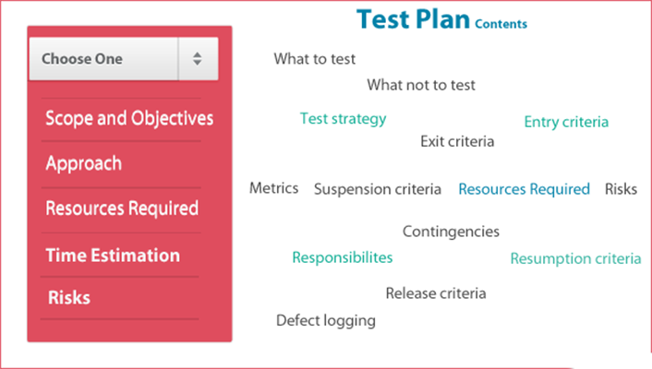Lên kế hoạch kiểm thử

### Test case development – Thiết kế kịch bản cho quy trình kiểm thử:

Trong giai đoạn này, các Tester sẽ đọc hiểu tất cả các tài liệu, từ đó xác định những việc cần làm, chức năng nào cần test hoặc không. Sau đó, dựa vào kế hoạch và kỹ thuật thiết kế kịch bản kiểm thử, Tester sẽ bắt đầu viết test case. Yêu cầu của test case: Thể hiện tất cả các trường hợp kiểm thử có thể phát sinh để đáp ứng yêu cầu sản phẩm. Ngoài test case, Tester cũng cần chuẩn bị các dữ liệu cần thiết khác như test data, test script, test design, test automation script.

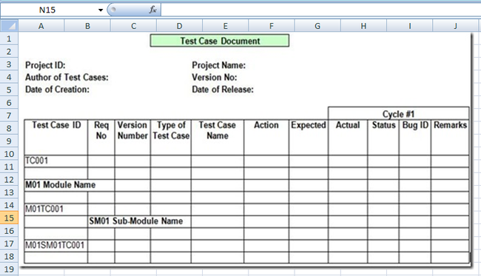Thiết kế kịch bản cho quy trình kiểm thử

### Test environment set up – Thiết lập môi trường kiểm thử:

Đây là một trong những giai đoạn đóng vai trò rất quan trọng trong Software Testing Life Cycle (vòng đời phát triển phần mềm). Dựa trên yêu cầu khách hàng và đặc thù của sản phẩm, môi trường kiểm thử sẽ được xác định. Tester cần chuẩn bị smoke test case để kiểm tra môi trường cài đặt đã đáp ứng yêu cầu và sẵn sàng cho giai đoạn kiểm thử tiếp theo hay chưa.

### Test execution – Thực hiện kiểm thử:

Theo test case đã thiết kế và môi trường kiểm thử đã hoàn tất cài đặt, Tester sẽ báo cáo bug lên tool quản lý lỗi và theo dõi đến khi fix bug thành công. Tiếp đó, Tester thực hiện retest để verify các fix bug và regression test trong trường hợp có sự thay đổi. Sau khi hoàn tất giai đoạn này, các chuyên viên kiểm thử cần có được test results (kết quả kiểm thử) và defect reports (danh sách các lỗi tìm được).

### Test cycle closure – Đóng chu trình kiểm thử:

Để đóng chu trình kiểm thử, QA team cần có được những tài liệu đã được tổng hợp và hoàn thiện từ những giai đoạn trước: tài liệu phân tích đặc tả yêu cầu, test plan, defect reports, test results… Tiếp đó, QA team sẽ tổng kết, báo cáo về quá trình kiểm thử, có bao nhiêu bug đã được fix, bug có nghiêm trọng hay không, chức năng nào còn lỗi, chức năng nào đã hoàn thành…

# Manual TEsting

## Các kỹ thuật về testing:

### Blackbox Testing:

### Whitebox Testing:

## Tài liệu kiểm thử:

## Test case:

## Bug, bug life cycle:

## Test Report:

# CHƯƠNG 3. Kiểm thử một số chức Năng của website Customer Portal.

3.1. Research Requiredment của website:

3.2. Thiết kế Test case cho quá trình kiểm thử:

3.3. Triển khai kiểm thử các chức năng cho website Customer Portal:

# CHƯƠNG 4. KẾT LUẬN VÀ HƯỚNG PHÁT TRIỂN

# TÀI LIỆU THAM KHẢO